**＊下着のこと、みんなで**

**お話ししてみませんか？**

**＊在庫品の販売も**

**予定しています。**

●綿素材のダブルガーゼ布使用　　　　　●スムースニット生地使用

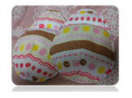

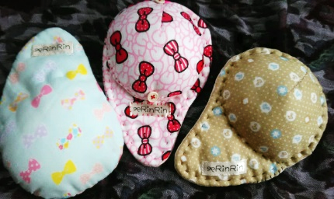

**①**

**②**

**③**

**①【3WAY(りんりんパッド)】**

**●特許出願中●意匠権取得済（第1588345号）**

**＊在庫のパッドも**

**ご覧いただけます。**

[](http://blogimg.goo.ne.jp/user_image/24/33/b305e32723be6c8fb44fa968b54c103a.png)

1. **3WAY**

★全摘の方用パッド

※取り外し可能タイプ

**②　一体型**

★全摘の方用パッド

※簡単に作製できます。

**③　ふくよか**

★全摘の方用パッド

※ボリュームがある方に。

**（サイズ：S・М・L・2L）**

※③ふくよか～2Ｌ・3Ｌサイズのみ

※2Lサイズ以上をご希望の方は、申込時にご相談ください。　　●在庫のパッド～その場で購入希望の方にお分け可能です。

S

**＊自分に合ったパッドを**

**一緒に作ってみませんか？**

**自分だけのオリジナルパッド作り＆情報交換の場です（見学も可能）**

＊ **主催:りんりんの会（乳がん体験者の会）**＊

**りんりん携帯:090-6259-9205** [**rinrin-heart2004@ezweb.ne.jp**](mailto:rinrin-heart2004@ezweb.ne.jp)

**(※不在の場合はメールでご連絡をお願いします。）**

**連絡窓口：大崎市民病院 地域医療連携室・がんサロン ☎0229-23-3311**

下着情報交換会

参加の方は、

申込不要です！

**＊講習会参加申込み＊**

**別紙用紙ご記入の上、**

**がんサロンに持参、**

**又は、りんりん携帯に**

**ご連絡ください。**

**≪受講料≫**

**（材料費込）**

**●全摘の方用パッド**

**1,０00円**

**●温存の方用パッドﾞ**

**600円**

**※2L以上は料金プラス**

**になります。**

**＊参加費＊**

**500円**

**(会員300円)**

**資料・お菓子代**

**※講習会参加の方**

**受講料別途徴収**

**乳がんの患者さまのための**

**補整用パッド作り講習会＆下着の情報交換会**

講習会参加

の方は、申込が

必要です！

**日時　　令和2年３月14日（土）10:00～12:00**

**場所　　大崎市民病院　3階会議室**

**④　羽根つきタイプ**

★温存の方用パッド

※裏面に凹みがあります。

★身近に購入出来る

下着情報や自分で

工夫していることetc.

参加された方々と

情報交換しましょう♪



**★講習会参加人数★**

**～12名限定～**

**★締め切り★**

**２/28（金）**

**※先着順になります。**

**＊参加対象＊**

**乳がん患者様**

**体験者・ご家族**

**医療関係者**

**（※女性限定）**



